


实 验 报 告

课程名称 interenet协议分析与高速缓存
实验序号 实验2

实验项目 代理服务器建设_______
实验地点 综B507
实验学时 2学时
指导教师 梁莉 实 验 员 孔艺权

专 业 计算机科学与技术 班 级 17计科2班

学 号 2017324240 姓 名 张泽超

201 9 年 6 月 22 日

成绩：
教师评语

一、实验目的及要求
1、通过在不同的操作系统的命令行模式下使用arp命令，掌握协议的工作特点。
2、分别在模拟和真实环境中观察分析ARP协议的报文格式，理解ARP协议的解析过程。
3、在模拟实验环境中，观察分析ARP代理现象，理解ARP代理的作用和工作过程。
二、实验原理
1、ARP高速缓存在协议的运行过程中都非常关键，可以利用arp命令对高速缓存进行检查和操作。
windows系统中，arp命令的格式说明如下：
Arp -a [inetaddr] [-n ifaceaddr] [-g inetaddr] [-n ifaceaddr] [-d inetaddr] [ifaceaddr [ifaceaddr]] [-s inetaddr etheraddr [inetaddr]].
- 创建拓扑图如下：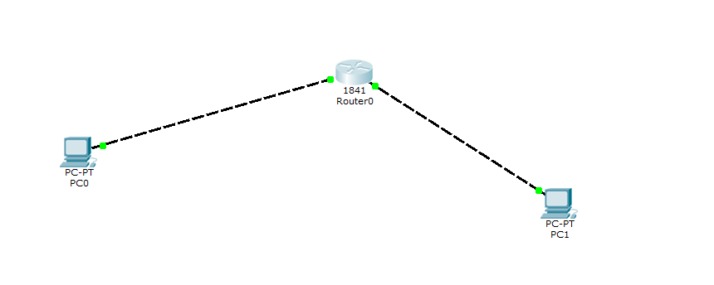
然后进行ARP的请求和应答。
- 利用上图进行ARP代理；
在路由器的右边连接一台交换机，进行Ping命令。

三、实验仪器设备
windows操作系统，Linux操作系统，安装有PacketTracer6.0和Wireshark1.10
四、实验过程与结果
1、查看arp命令的所有语法。
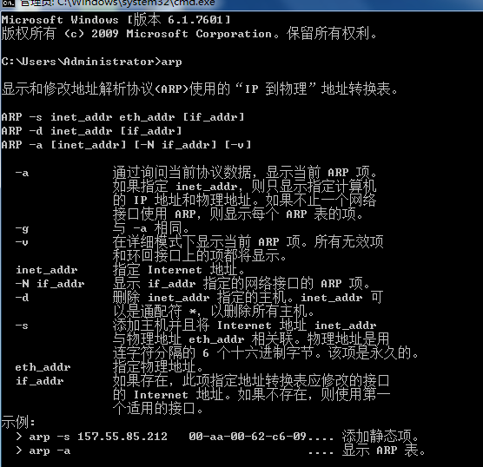
- 显示查看ARP高速缓存的所有内容。
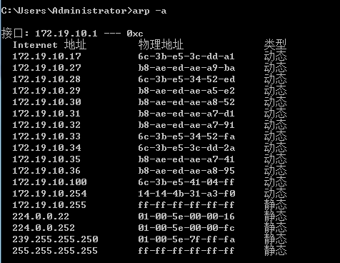

- 选定某个指定的IP查看其ARP信息。
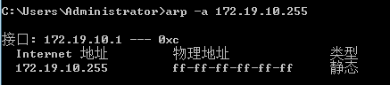

- 查看指定接口或地址的ARP缓存信息。
- 增加高速缓存的静态内容。
- 删除指定的ARP项。
- 在路由器router0上查看ARP表。
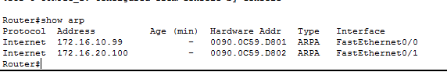
- 切换到模拟模式。
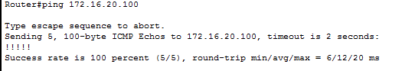
- 新增的172.16.20.100项。
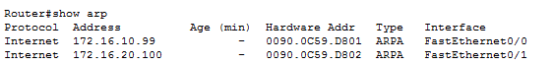
- 在wireshark中ping捕获arp帧。
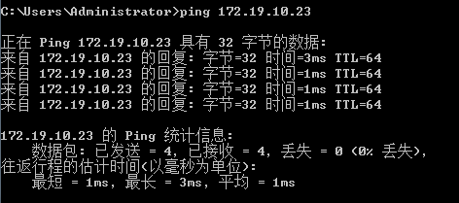
- 在拓扑图上的PC0机上查看ARP表。
- 切换到模拟模式，然后在PC0上执行ping命令。
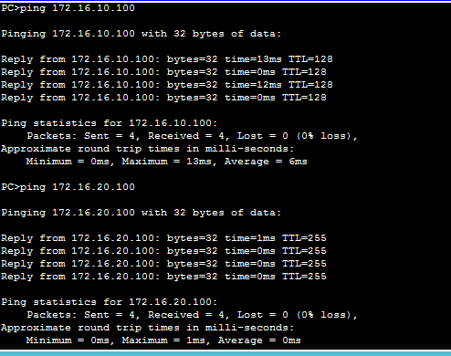

- 在PC0上查看ARP表。
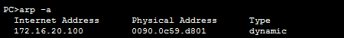

- 实验结果分析

六、实验结论与体会
体会：
201 9年 6月 22 日

